МИНОБРНАУКИ РОССИИ

Федеральное государственное бюджетное образовательное учреждение высшего образования

НИЖЕГОРОДСКИЙ ГОСУДАРСТВЕННЫЙ ТЕХНИЧЕСКИЙ

УНИВЕРСИТЕТ им. Р.Е.АЛЕКСЕЕВА

Институт радиоэлектроники и информационных технологий

ОТЧЁТ

по лабораторной работе №1

по дисциплине

«Методы и средства обработки сигналов»

РУКОВОДИТЕЛЬ:

________________ _Авербух М.Л.

(подпись) (фамилия, и.,о.)

СТУДЕНТ:

________________ Скворцов А.П.

(подпись) (фамилия, и.,о.)

_23-ВМЗ___

(шифр группы)

Нижний Новгород 2025

**Задача лабораторной работы:**

Задача — написать программу для расчета и визуализации функции, представляющей собой сумму трех синусов.

Имеем функцию y(x) = a1 * sin(b1 * x) + a2 * sin(b2 * x) + a3 *sin(b3 * x)

Пользователем задаются: a1, b1, a2, b2, a3, b3, x0 (начальное значение), xк (конечное значение), Δx (шаг). Расчет y(x) по заданным значениям a1, b1, a2, b2, a3, b3, x0 (начальное значение), xк (конечное значение), Δx (шаг). Отображение векторов x и y (в виде таблицы). Построение графика y(x) по

указанным векторам. GUI не обязателен (но приветствуется). Если студент решил не делать GUI, можно график просто сохранять в простом (!) графическом формате, таком как несжатый BMP (растровый формат, см. https://ru.wikipedia.org/wiki/BMP) или SVG (векторный формат, см. https://ru.wikipedia.org/wiki/SVG). Программу можно писать на любом языке программирования по выбору студента.

**Постановка задачи:**

1. Ввод данных: a1, b1, a2, b2, a3, b3 (коэффициенты), x0 (начальное значение), xк (конечное значение), Δx (шаг)
2. Создание вектора X: На основе x0 , xк, Δx создать массив (вектор) значений X.
3. Расчет вектора Y: Для каждого значения x из вектора X вычислить соответствующее значение y по заданной формуле.
4. Вывод таблицы: Отобразить на экране два столбца: X и Y.
5. Построение графика: Визуализировать зависимость y(x) с помощью точек или линии.

**Код программы:**

#МиСОС_Лабораторная_1_СкворцовАП.ipynb

import numpy as np

import re as regexp

import matplotlib.pyplot as plt

from PIL import Image

import io

import math

import os

print("Лабораторная работа №1")

print("Уравнение: y(x) = a1 * sin(b1 * x) + a2 * sin(b2 * x) + a3 * sin(b3 * x)")

print("\nВвод значений: ")

args = np.zeros(9, dtype="float32")

argsName = ['a1', 'b1', 'a2', 'b2', 'a3', 'b3', 'x0 (начальное значение)', 'xk (конечное значение)', 'dx (шаг)']

i = 0

# Ввод значений

while i < len(argsName):

  try:

      value = input(f"{argsName[i]} = ").strip().replace(',', '.')

      # Проверка что введена цифра

      if not regexp.match(r'^[-]?[0-9]*\.?[0-9]+$', value):

          print("Ошибка. Необходимо ввести число")

          continue

      args[i] = float(value)

      if i == len(argsName) - 2:

        if (args[i-1] > args[i]):

          print("Необходимо ввести значение xk равное или больше начального значения x0!")

          continue

      i = i + 1

  except ValueError:

      print("Ошибка. Введите число")

# вычисление значений x

x0 = args[len(args)-3]

xk = args[len(args)-2]

dx = args[len(args)-1]

x = np.zeros(int(((xk-x0)/dx) + 1), dtype="float32")

x[0] = x0

for i in range(1, int(((xk-x0)/dx) + 1)):

  if x[i] + dx > xk:

    x[i] = xk

  else:

    x[i] = x[i-1] + dx

  i = i + 1

if x[len(x)-1] != xk:

  xt = np.append(x, xk)

  x = xt

# вычисление значений y

y = np.zeros(len(x))

for i in range(len(x)):

  #y(x) = a1 * sin(b1 * x) + a2 * sin(b2 * x) + a3 * sin(b3 * x)

  y[i] = args[0] * math.sin(args[1] * x[i]) + args[2] * math.sin(args[3] * x[i]) + args[3] * math.sin(args[4] * x[i])

# вывод таблицы

print("x\t\ty")

for i in range(len(x)):

  print(f"{x[i]:.5f}\t{y[i]:.5f}")

# Построение графика

plt.figure(figsize=(12, 8))

plt.plot(x, y, label=f'y(x) = {args[0]} * sin({args[1]} * x) + {args[2]} * sin({args[3]} * x) + {args[4]} * sin({args[5]} * x)', color='blue', linewidth=3)

plt.axhline(0, color='black', linewidth=1)

plt.axvline(0, color='black', linewidth=1)

plt.grid(True, alpha=0.3)

plt.legend(fontsize=12)

plt.title(f'График функции: y(x) = {args[0]} * sin({args[1]} * x) + {args[2]} * sin({args[3]} * x) + {args[4]} * sin({args[5]} * x)', fontsize=14)

plt.xlabel('x', fontsize=12)

plt.ylabel('y', fontsize=12)

flag = True

print("Форматы сохранения графика:\n1 - .bmp (растровый формат)\n2 - .svg (векторный формат)")

choice = 0

while flag:

  choice = int(input("Выберите формат: "))

  if choice != 1 and choice != 2:

    print("Введите 1 или 2.")

    continue

  else:

    flag = False

if choice == 1:

  ftype = "bmp"

else:

  ftype = "svg"

filename = f"graph."

# Сохраняем SVG

if ftype == "svg":

  plt.savefig(f"{filename}{ftype}", format=f"{ftype}", dpi=120, bbox_inches='tight')

  plt.close()

elif ftype == "bmp":

  # Сохраняем PNG

  ftype = "png"

  plt.savefig(f"{filename}{ftype}", format=f"{ftype}", dpi=120, bbox_inches='tight')

  plt.close()

  # Конвертируем PNG в BMP

  img = Image.open(f"{filename}{ftype}")

  ftype = "bmp"

  img.save(f"{filename}{ftype}", 'BMP')

  os.remove(f"{filename}png")

print(f"✓ График успешно сохранен в файл: {filename}{ftype}")

print("Готово!")

Входные данные:

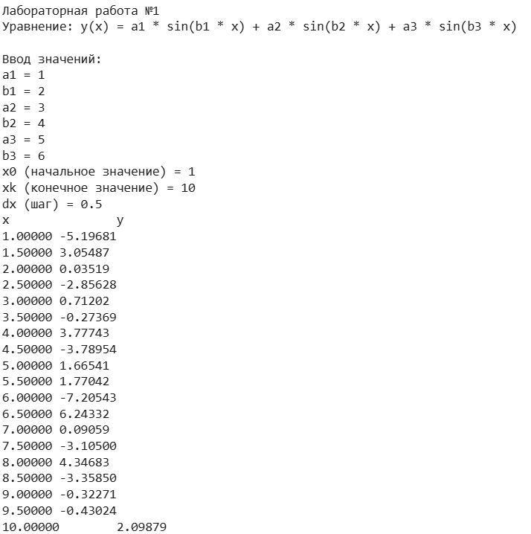

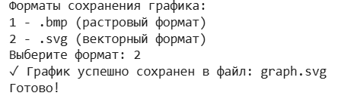

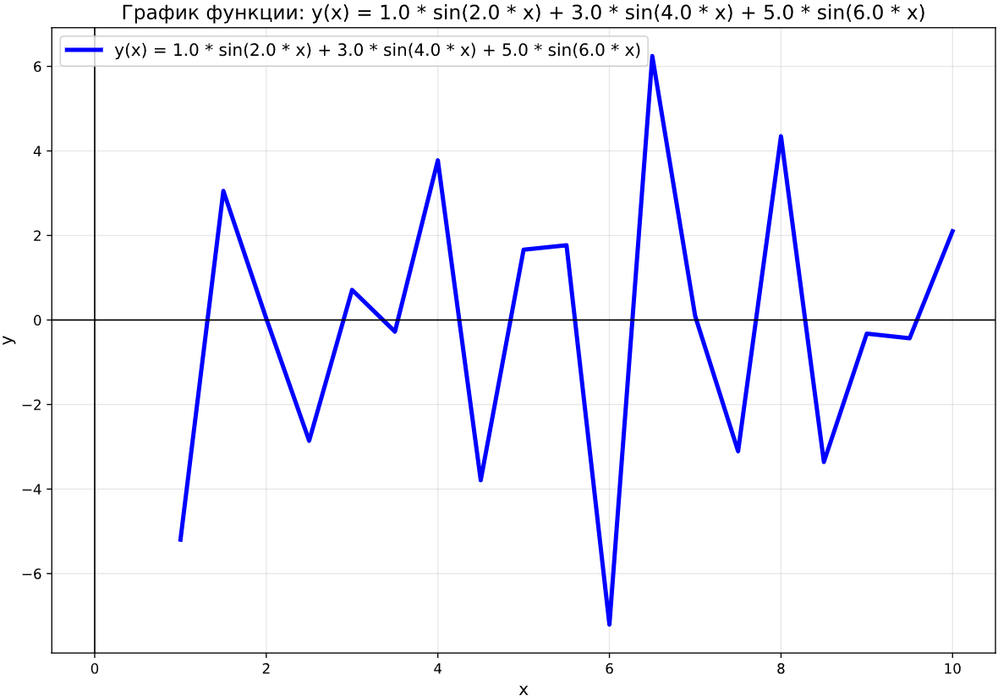

**Вывод:**

В ходе выполнения лабораторной работы была успешно решена поставленная задача: разработана программа на языке Python для вычисления и визуализации заданной функции.

Значения X и Y вычисляются верно на заданном интервале с указанными аргументами. Вывод результатов в виде таблицы и построение графика в выбранном формате происходит корректно.